Государственное образовательное учреждение

среднего профессионального образования

Арзамасский коммерческо-технический техникум

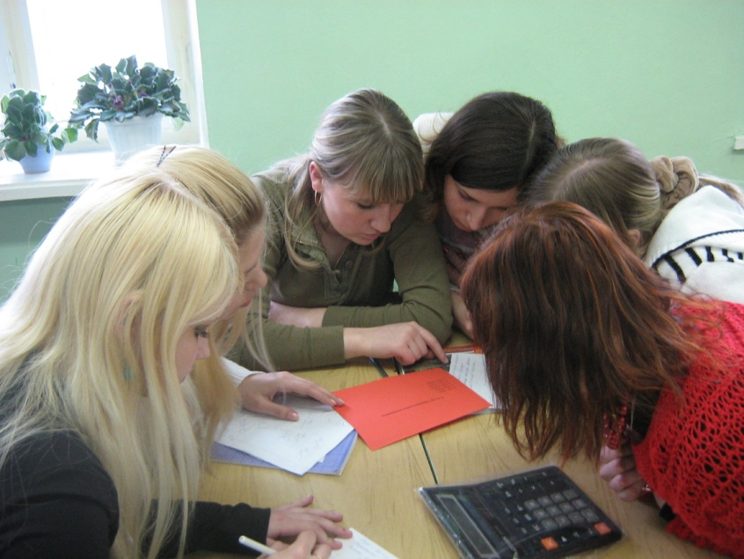

***МЕТОДИЧЕСКАЯ РАЗРАБОТКА***

***внеклассного мероприятия***

**«Экономическая десятка»**

*Разработал:*

преподаватель спецдисциплин

Вавилина Н.А.

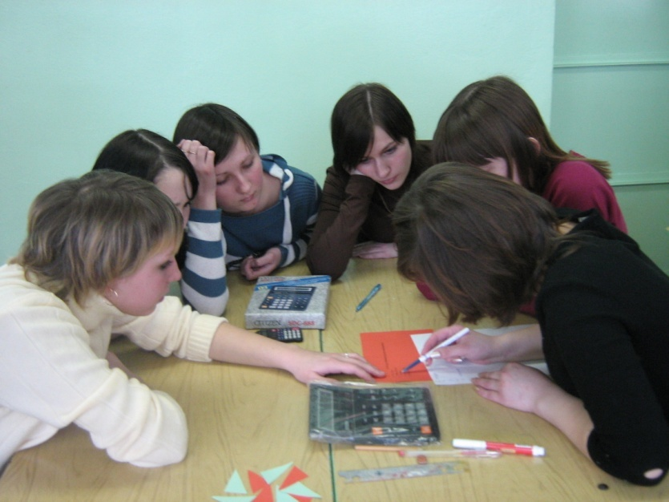

г. Арзамас, 2009

ЦЕЛИ:

* *Образовательная цель*: закрепить знания, умения и навыки по дисциплинам спеццикла «Финансы и кредит», «Налоги и налогообложение», «Маркетинг», «Организация и технология коммерческой деятельности»; «Экономика организации»
* *Развивающая цель:* развивать познавательный интерес к изучаемым дисциплинам, логическое и критическое мышление, сообразительность, быстроту реакции;
* *Воспитательная цель*: воспитывать у студентов любовь к выбранной профессии.

ОБОРУДОВАНИЕ:

* карточки-задания с текстами вопросов и заданий конкурса;
* табло для подведения итогов;
* калькуляторы;
* кусочки цветной бумаги номиналом 0,5 и 1 балл.

ПЛАН

1. Введение
2. Ход конкурса
3. Литература

Введение

Новые рыночные условия торговой деятельности потребовали подготовки нового универсального типа коммерческого работника – инициативного, самостоятельного, предприимчивого – коммерсанта широкого профиля, способного успешно осуществлять свою деятельность в новых экономических условиях, когда на смену централизованного, планового руководства советской торговли с присущими ему методами государственного распределения товарных ресурсов, системой прикрепления покупателей к поставщикам, твёрдых, установленных государством розничных и оптовых цен и других административных методов управления пришли новые принципы и методы коммерческой работы.

Предлагаемая игра-конкурс «Экономическая десятка» предназначена для того, чтобы студенты, обучающиеся по специальности 080302 «Коммерция» смогли закрепить знания, полученные в процессе обучения, развить свою мыслительную и познавательную деятельность, добывать необходимую информацию, готовность брать инициативу при решении проблем, находить пути их решения.

Ход конкурса

Из числа студентов групп 326, 327 образуются две команды по 6 человек, им даются названия.

**1-й тур «Лучший знаток экономических понятий»**

Командам предлагается ответить на вопросы. Вопросы будут задаваться командам по порядку, определённому в ходе жеребьёвки. За каждый правильный ответ команды получают 0,5 балла.

*Вопросы*

1. Положение в экономике, когда часть способных и желающих трудиться не может найти себе работу (безработица);
2. Превышение доходной части государственного бюджета над расходной (профицит);
3. Вес товара без упаковки (нетто);
4. Аукционный товар (лот);
5. Наклейка на товаре с обозначением названия, веса, размера, цены, сорта и т.д. (ярлык);
6. Повышение общего уровня цен и обесценение денег (инфляция);
7. Снижение общего уровня цен (дефляция);
8. Место в магазине для показа товаров (витрина);
9. Выпуск денег в обращение (эмиссия);
10. Вид косвенного налога на ограниченный круг товаров (акциз).

Подведём итоги 1-го тура.

**2-й тур «Фольклорный»**

Игрокам команд необходимо вспомнить и назвать пословицы и поговорки  
по темам: «Деньги» и «Торговля». За каждую пословицу или поговорку команды получают по 1 баллу.

Например,

1. Хороший товар сам себя хвалит;
2. Не солгать, так и не продать.
3. Купля руки жжёт, а торговля греет.
4. Продаёт барышом, а ходит нагишом и т.д.

Подведём итоги 2-го тура.

**3-й тур «Экономико-математический»**

Командам необходимо решить задачу по экономике. За правильно решённую задачу – 2 балла.

Фирма выпустила и продала товар. Средние переменные издержки составили 350 руб. Постоянные издержки в месяц – 90 тыс. руб. Рыночная цена – 450 руб. Рассчитать величину получаемой прибыли в месяц при условии продажи 600 штук произведённого товара.

*Ответ:* 30 000 руб.

Подведём итоги 3-го тура.

**4-й тур «Занимательные анаграммы»**

Игрокам команд необходимо составить как можно больше анаграмм о деньгах и понятиях с ними связанными. За каждую анаграмму – 0,5 балла.

1. Лет. Паж. 2 Юр. Паук. 3 Тон. Кабан. 4 Лом. Нина. 5 Мол. Бард. 6 Ус. Сад. 7 Мак. Батон. 8 Рамка. 9 Пей. Кока. 10 Наказ.

Ответы:

1. Платёж.
2. Купюра.
3. Банкнота.
4. Номинал.
5. Ломбард.
6. Ссуда.
7. Банкомат.
8. Марка.
9. Копейка.
10. Казна.

Подведём итоги 4-го тура.

**5-й тур «Поисковый»**

Командам предлагается объединить перечисленные понятия одним экономическим термином. За каждый правильный ответ – 0,5 балла.

1. Учреждение. Кредиты. Проценты. (Банк);
2. Товар. Информация. Покупатель. (Реклама);
3. Деньги. Цены. Снижение покупательной способности. (Инфляция);
4. Лот. Товар. Максимальная цена покупки (Аукцион).

Подведём итоги 5-го тура.

**6-й тур «Миш-Маш»**

Задаётся ядро – три буквы, идущие подряд. К ним необходимо подобрать экономические понятия, содержащие это ядро. За каждое понятие – 0,5 балла.

«ПРЕ» - предприятие, предложение, прейскурант, премия и др.

«ПРО» - распродажа, профицит, процент, спрос и др.

Подведём итоги 6-го тура.

**7- й тур «Эрудит»**

Командам необходимо дать определение одного из экономических понятий, включив в него, как можно больше слов. Команда, которая составит самое длинное определение получает 1 балл.

БАНКНОТА

ДЕНЬГИ

Подведём итоги 7-го тура.

**8-й тур «Кто последний»**

Представитель одной команды называет экономическое понятие. Затем игрок из другой команды называет следующее, которое должно начинаться с последней буквы первого понятия. За 15-20 сек. Нужно дать ответ – это должно быть только существительное в именительном падеже и единственном числе.

Выигрывает та команда, которая называет экономическое понятие последним. Она получает 1 балл.

Например, акция – ярмарка и т.д.

Подведём итоги 8-го тура.

**9-й тур «Разгадай шараду»**

Командам необходимо разгадать экономическую шараду. Шарада – это загадка, в которой зашифрованное слово делиться на несколько частей. За разгаданную шараду – 1 балл.

1. Наёмного убийцу обычно так называют,

Ничего святого у таких людей не бывает…

Если первую букву другой заменить,

А одну из двух одинаковых букв устранить

То должность работника биржи можно получить.

(Киллер. Дилер.)

1. Одно слово подбор кушаний означает,

Другое как густое варенье потребляют,

Третье мелкой монетой многих стран бывает.

В первом слове последнюю букву на Е замените.

Во втором - гласную, а в третьем – первую букву уберите.

Целое слово поможет узнать,

Без чего современной фирмой нельзя управлять.

(Меню. Джем. Цент. Менеджмент)

Подведём итоги 9-го тура.

10- й тур «Историко-экономический»

За каждый правильный ответ на вопрос – 0,5 балла.

1. Древнегреческий учёный, с именем которого связано возникновение понятия «экономика» (Ксенофонт);
2. Английский экономист, автор научного труда «Исследование о природе и причинах богатства народов» (Адам Смит);
3. Экономическая школа, представитель которой считали, что богатство страны заключается в торговле (меркантилисты);
4. Немецкий экономист, соратник Ф.Энгельса, автор теории прибавочной стоимости (Карл Маркс).

Подведём итоги 10-го тура и всего конкурса

**Литература**

1. Балабанов И.Т. Игровой практикум по финансам. – М.: Финансы и статистика, 1997
2. Сергеева М.Е. Игровые технологии на уроках и во внеурочной деятельности. – Волгоград: Учитель, 2007